附件三 數位內容檔案封裝檔格式
數位內容檔案封裝檔示意圖
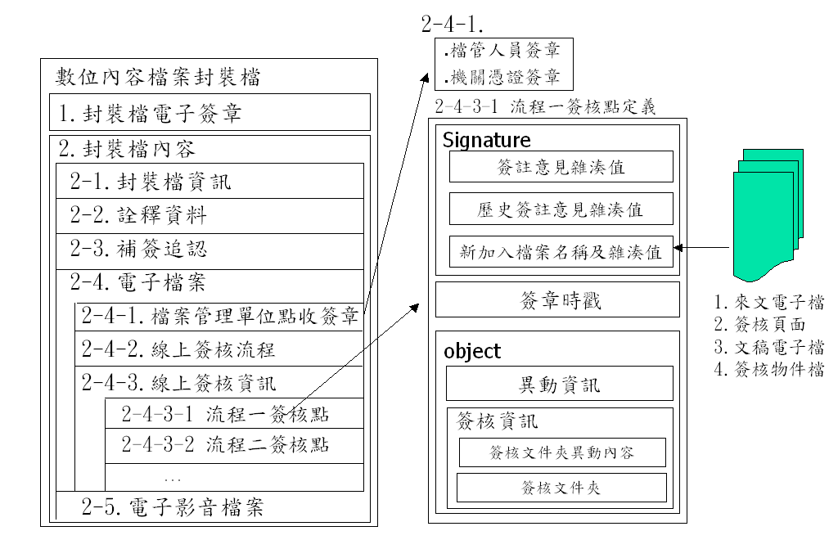

<?xml version="1.0" encoding="CNS11643"?>
<!ENTITY % 交換標籤 SYSTEM "94_檔案交換用標籤.ent" >
%交換標籤;
<!ENTITY % 基本標籤 SYSTEM "94_檔案基本標籤.ent" >
%基本標籤;
<!ENTITY % 內部標籤 SYSTEM "94_檔管內部用標籤.ent" >
%內部標籤;
<!ELEMENT 電子封裝檔 (封裝檔電子簽章, 封裝檔內容)>
<!ELEMENT 封裝檔電子簽章 (Signature, 簽章時戳)>
<!ELEMENT 簽章時戳 (TSA, HashAlgorithm, HashedMessage, Version, SerialNumber, GenTime, Accuracy)>
<!ELEMENT TSA (#PCDATA)>
<!ELEMENT HashAlgorithm (#PCDATA)>
<!ELEMENT HashedMessage (#PCDATA)>
<!ELEMENT Version (#PCDATA)>
<!ELEMENT SerialNumber (#PCDATA)>
<!ELEMENT GenTime (#PCDATA)>
<!ELEMENT Accuracy (#PCDATA)>
<!ELEMENT 封裝檔內容 (封裝檔資訊, 詮釋資料, 補簽追認?, ((電子影音檔案) | (電子檔案)))>
<!ATTLIST 封裝檔內容
Id ID #REQUIRED
>
<!ELEMENT 詮釋資料 (案卷, 案件)>
<!ELEMENT 補簽追認 (憑證對應+)>
<!ELEMENT 憑證對應 (Signature, 簽章時戳, 借卡)>
<!ELEMENT 借卡 (臨時憑證, 借卡日期, 借卡原因)>
<!ATTLIST 借卡
Id ID #REQUIRED
>
<!ELEMENT 借卡日期 (#PCDATA)>
<!ELEMENT 借卡原因 (#PCDATA)>
<!ELEMENT 電子影音檔案 (歸檔掃描影像, 其它電子影音檔?)>
<!ATTLIST 電子影音檔案
文號 CDATA #REQUIRED
>
<!ELEMENT 歸檔掃描影像 (頁面群組+)>
<!ATTLIST 歸檔掃描影像
群組數 CDATA #REQUIRED
總頁數 CDATA #REQUIRED
>
<!ELEMENT 頁面群組 (電子影音檔案資訊+)>
<!ATTLIST 頁面群組
頁數 CDATA #REQUIRED
檔案數 CDATA #REQUIRED
群組名稱 CDATA #REQUIRED
群組型別 NMTOKEN #REQUIRED
>
<!ELEMENT 電子影音檔案資訊 (檔案名稱, 檔案大小, 檔案格式)>
<!ELEMENT 電子檔案 (檔案管理單位點收簽章, 線上簽核流程, 線上簽核資訊)>
<!ELEMENT 檔案管理單位點收簽章 (Signature, 簽章時戳, Signature, 簽章時戳)>
<!ELEMENT 線上簽核流程 (簽核流程+)>
<!ATTLIST 線上簽核流程
Id ID #REQUIRED
>
<!ELEMENT 簽核流程 (分會點*)>
<!ATTLIST 簽核流程
URI CDATA #REQUIRED
>
<!ELEMENT 分會點 (簽核流程+)>
<!ELEMENT 線上簽核資訊 (簽核點定義+)>
<!ATTLIST 線上簽核資訊
Id ID #REQUIRED
>
<!ELEMENT 簽核點定義 (Signature, 簽章時戳, Object)>
<!ATTLIST 簽核點定義
Id ID #REQUIRED
>
<!ELEMENT Object (異動資訊, 簽核資訊)>
<!ATTLIST Object
Id ID #REQUIRED
>
<!ELEMENT 異動資訊 (簽核人員, 異動別, (次位簽核人員)*)>
<!ATTLIST 異動資訊
退文 (Y | N) #IMPLIED
>
<!ELEMENT 簽核資訊 ((簽核文件夾) | (簽核文件夾異動內容))>
<!ELEMENT 簽核文件夾異動內容 (新增物件清單?)>
<!ELEMENT 簽核文件夾 (文稿原始檔清單?, 簽核物件清單?, 文稿簽核頁面?, 來文內容?, 檔案清單?)>
<!ATTLIST 簽核文件夾
產生時間 CDATA #REQUIRED
文件夾識別碼 CDATA #IMPLIED
>
<!ELEMENT 文稿原始檔清單 (文稿)+>
<!ATTLIST 文稿原始檔清單
產生時間 CDATA #IMPLIED
文件夾識別碼 CDATA #IMPLIED
物件識別碼 CDATA #IMPLIED
文稿數 CDATA #REQUIRED
>
<!ELEMENT 簽核物件清單 (簽核物件+)>
<!ATTLIST 簽核物件清單
物件數 CDATA #REQUIRED
>
<!ELEMENT 文稿簽核頁面 (流程群組)+>
<!ATTLIST 文稿簽核頁面
產生時間 CDATA #IMPLIED
文件夾識別碼 CDATA #IMPLIED
物件識別碼 CDATA #IMPLIED
群組數 CDATA #REQUIRED
>
<!ELEMENT 流程群組 (簽核文稿清單)>
<!ATTLIST 流程群組
產生時間 CDATA #REQUIRED
文件夾識別碼 CDATA #REQUIRED
物件識別碼 CDATA #IMPLIED
群組標題 CDATA #REQUIRED
>
<!ELEMENT 來文內容 (來文字號?, 文稿序號?, 簽核物件清單?, 頁面清單, 附件頁面清單?)>
<!ATTLIST 來文內容
產生時間 CDATA #IMPLIED
文件夾識別碼 CDATA #IMPLIED
物件識別碼 CDATA #IMPLIED
>
<!ELEMENT 其它電子影音檔 (影音檔群組+)>
<!ELEMENT 區域 EMPTY>
<!ATTLIST 區域
左 CDATA #REQUIRED
上 CDATA #REQUIRED
右 CDATA #REQUIRED
下 CDATA #REQUIRED
>
<!ELEMENT 名稱 (#PCDATA)>
<!ELEMENT 大小 (#PCDATA)>
<!ELEMENT 字型 (名稱, 樣式, 大小, 顏色)>
<!ELEMENT 影音檔群組 (電子影音檔案資訊, 附件電子檔清單?)>
<!ATTLIST 影音檔群組
群組名稱 CDATA #REQUIRED
>
<!ELEMENT 貼式數位墨水 ((索引值 | 位置), 檔案序號)>
<!ELEMENT 貼式掃描意見 ((索引值 | 位置), 檔案序號)>
<!ELEMENT 數位墨水 (區域, 檔案序號)>
<!ELEMENT 文字內容 (#PCDATA)>
<!ELEMENT 貼式文字意見 ((索引值 | 位置), 文字內容)>
<!ELEMENT 文字意見 (位置, 文字內容, 文字走向, 字型)>
<!ELEMENT 文字走向 (#PCDATA)>
<!ELEMENT 文稿 (名稱, 文稿類型, 附件清單?)>
<!ATTLIST 文稿
產生時間 CDATA #REQUIRED
文件夾識別碼 CDATA #REQUIRED
物件識別碼 CDATA #REQUIRED
序號 CDATA #REQUIRED
原始檔序號 CDATA #REQUIRED
合併影像檔序號 CDATA #IMPLIED
>
<!ELEMENT 文稿序號 (#PCDATA)>
<!ELEMENT 文稿類型 (#PCDATA)>
<!ELEMENT 新增物件清單 (異動物件+)>
<!ATTLIST 新增物件清單
物件數 CDATA #REQUIRED
>
<!ELEMENT 標題 (#PCDATA)>
<!ELEMENT 樣式 (#PCDATA)>
<!ELEMENT 檔案序號 (#PCDATA)>
<!ELEMENT 檔案清單 (電子檔案資訊+)>
<!ATTLIST 檔案清單
產生時間 CDATA #IMPLIED
文件夾識別碼 CDATA #IMPLIED
物件識別碼 CDATA #IMPLIED
>
<!ELEMENT 異動物件 (文稿 | 簽核文稿 | 頁面 | 電子檔案資訊 | 流程群組 | 簽核物件)>
<!ATTLIST 異動物件
物件識別碼 CDATA #REQUIRED
類型 NMTOKEN #REQUIRED
>
<!ELEMENT 章戳 (文字走向?, 區域, 顏色, 檔案序號)>
<!ATTLIST 章戳
顯示時間 (Y | N) #IMPLIED
>
<!ELEMENT 簽核文稿 (標題, 簽核物件清單?, 頁面清單?, 附件頁面清單?)>
<!ATTLIST 簽核文稿
產生時間 CDATA #REQUIRED
文件夾識別碼 CDATA #REQUIRED
物件識別碼 CDATA #IMPLIED
文稿序號 CDATA #REQUIRED
>
<!ELEMENT 簽核文稿清單 (簽核文稿)+>
<!ATTLIST 簽核文稿清單
文稿數 CDATA #REQUIRED
>
<!ELEMENT 簽核物件 (物件類型, (數位墨水 | 貼式數位墨水 | 章戳 | 文字意見 | 貼式文字意見 | 貼式掃描意見))>
<!ATTLIST 簽核物件
產生時間 CDATA #REQUIRED
文件夾識別碼 CDATA #REQUIRED
物件識別碼 CDATA #REQUIRED
頁面顯示 (Y|N) #REQUIRED
>
<!ELEMENT 索引值 (#PCDATA)>
<!ELEMENT 附件 EMPTY>
<!ATTLIST 附件
產生時間 CDATA #REQUIRED
文件夾識別碼 CDATA #REQUIRED
物件識別碼 CDATA #REQUIRED
附件名稱 CDATA #REQUIRED
原始檔序號 CDATA #REQUIRED
>
<!ELEMENT 附件參照 (頁面清單)>
<!ATTLIST 附件參照
產生時間 CDATA #REQUIRED
文件夾識別碼 CDATA #REQUIRED
物件識別碼 CDATA #REQUIRED
文稿序號 CDATA #REQUIRED
序號 CDATA #REQUIRED
>
<!ELEMENT 附件清單 (附件)+>
<!ATTLIST 附件清單
附件數 CDATA #REQUIRED
>
<!ELEMENT 附件電子檔 (電子影音檔案資訊)>
<!ATTLIST 附件電子檔
附件名稱 CDATA #IMPLIED
>
<!ELEMENT 附件電子檔清單 (附件電子檔+)>
<!ATTLIST 附件電子檔清單
數量 CDATA #REQUIRED
>
<!ELEMENT 附件頁面清單 (附件參照)+>
<!ELEMENT 電子檔案資訊 (檔案名稱, 檔案大小, 檔案格式)>
<!ATTLIST 電子檔案資訊
產生時間 CDATA #REQUIRED
文件夾識別碼 CDATA #REQUIRED
物件識別碼 CDATA #REQUIRED
序號 CDATA #REQUIRED
>
<!ELEMENT 頁面 (簽核物件清單?)>
<!ATTLIST 頁面
產生時間 CDATA #REQUIRED
文件夾識別碼 CDATA #REQUIRED
物件識別碼 CDATA #REQUIRED
影像檔序號 CDATA #REQUIRED
>
<!ELEMENT 頁面清單 (頁面)+>
<!ATTLIST 頁面清單
總頁數 CDATA #REQUIRED
>
<!ELEMENT 顏色 EMPTY>
<!ATTLIST 顏色
紅 CDATA #REQUIRED
綠 CDATA #REQUIRED
藍 CDATA #REQUIRED
>
<!ELEMENT 次位簽核人員 ((帳號, 姓名?) | (帳號?, 姓名) | (職稱, 姓名, 帳號, 角色?))>
<!ELEMENT 案卷 ANY>
<!ELEMENT 案件 ANY>
<!ELEMENT 臨時憑證 (X509Data)>
<!ATTLIST 臨時憑證
Id ID #IMPLIED
>
<!ELEMENT 單位 ANY>
<!ELEMENT 位置 EMPTY>
<!ATTLIST 位置
X CDATA #REQUIRED
Y CDATA #REQUIRED
>
<!ELEMENT Signature (SignedInfo, SignatureValue, KeyInfo, Object*) >
<!ATTLIST Signature
Id ID #IMPLIED
>
<!ELEMENT SignedInfo (CanonicalizationMethod, SignatureMethod, Reference+) >
<!ATTLIST SignedInfo
Id ID #IMPLIED
>
<!ELEMENT CanonicalizationMethod (#PCDATA )* >
<!ATTLIST CanonicalizationMethod
Algorithm CDATA #REQUIRED
>
<!ELEMENT SignatureValue (#PCDATA) >
<!ELEMENT DigestMethod (#PCDATA)* >
<!ATTLIST DigestMethod
Algorithm CDATA #REQUIRED
>
<!ELEMENT DigestValue (#PCDATA) >
<!ELEMENT KeyInfo (X509Data)>
<!ATTLIST KeyInfo
Id ID #IMPLIED
>
<!ELEMENT Manifest (Reference+)>
<!ATTLIST Manifest
Id ID #IMPLIED
>
<!ELEMENT Reference (Transforms?, DigestMethod, DigestValue) >
<!ATTLIST Reference
Id ID #IMPLIED
URI CDATA #IMPLIED
Type CDATA #IMPLIED
>
<!ELEMENT SignatureMethod (#PCDATA | HMACOutputLength)*>
<!ATTLIST SignatureMethod
Algorithm CDATA #REQUIRED
>
<!ELEMENT SignatureProperties (SignatureProperty+)>
<!ATTLIST SignatureProperties
Id ID #IMPLIED
>
<!ELEMENT SignatureProperty (#PCDATA)*>
<!ATTLIST SignatureProperty
Target CDATA #REQUIRED
Id ID #IMPLIED
>
<!ELEMENT Transform (#PCDATA|XPath)*>
<!ATTLIST Transform
Algorithm CDATA #REQUIRED
>
<!ELEMENT Transforms (Transform+)>
<!ELEMENT X509Data (X509Certificate)>
<!ELEMENT HMACOutputLength (#PCDATA)>
<!ELEMENT XPath (#PCDATA)>
<!ELEMENT X509Certificate (#PCDATA) >

